**ג,מ, - ידע**

**5 אפריל 2022**

**ד' ניסן תשפ"ב**

**נייד : 050/5459426**

**פקס: 02/6560615**

**ע"מ: 054851647**

**morgidon@mail.gov.il**

**לכבוד,**

**משרד רוה"מ / ענבר**

**הנדון :הצעת מחיר לסיור "מחורבן לתקומה" בירושלים מאי 2022**

1. **ראשית אודה על פנייתך להזמנה, לבקשתך הצעת מחיר.**
2. **מי אני - ראה קורות חיים.**
3. **לוט אישורי ספק משרד הביטחון.**
4. **דרישות המזמין:**

* בניית סיור לימודי וחוויתי, על רקע 74 שנות ריבונות, עצמאות ואתגרי ישראל .
* מועד הסיור - יום שלישי, 24 מאי 2022.
* ישתתפו בסיור כ 60 עובדי המחלקה.
* הסיור יעסוק בסוגיות; **החורבן, הציונות, השואה, התקומה והריבונות, בירושלים**.
* **מוקד הסיור מנהיגות וחזון לאתגרי מדינת ישראל.**
* במהלך הסיור יתקיימו מפגשים עם אישים שנגעו בציונות ובתקומה.
* תכנון הסיור והוצאתו לפועל, כולל ליווי והכנת תיק סיור.
* הזמנת גורמים רלבנטיים ותיאום המקומות.
* כל מימון האתרים באחריות מוביל ומתאם הסיור.
* כל צרכי המזון באחריות מוביל ומתאם הסיור.
* **כל צרכי היסעים באחריות מזמין הסיור.**
* התנועה באמצעות מיניבוס / אוטובוס בלבד.
* כל מרכיבי הסיור יאושרו ע"י הגורם המזמין.

1. **תוכנית הסיור: ראה נספח.**
2. **עלות סיור :**

* זמן הסיור כ 10 שעות.
* זמן לתיאום והכנות נדרשות כ 6 שעות.
* כולל תשלום עבור מדריכים / מרצים.
* כולל תשלום לאתרים: הר הרצל; מרתף השואה; מוזיאון ידידי ישראל.
* כולל ארוחת צהרים במסעדת כינור בכיכר (כשר, בשרי )
* כולל סיור טעימות בסיס, מחנה יהודה (יקוזז 1500 שקל, אם לא יתקיים )

1. **התשלום אינו כולל:** הסעה וחניות.
2. **סה"כ 17,100 שקל, לא כולל מע"מ כחוק.**
3. **משמש ספק מורשה; משרד רוה"מ (שב"כ / וע"א ) משרד הביטחון, משרד החוץ, משרד לבט"פ, צה"ל, משטרת ישראל, משמר הגבול, שירות בתי הסוהר, כב"ה.**
4. **מספר עוסק מורשה: 054851647.**
5. **מס' ספק (משרד הביטחון) 11012236.**
6. **התשלום יועבר על פי המתכונת בשירות הציבורי שוטף 30 עד 45 ימים. למספר חשבון 231582. בנק יהב - סניף 123, כתובת ירמיהו 80 ירושלים.**
7. **מצרף קורות חיים.**
8. **אשמח לעמוד לרשותך בכל דבר ועניין.**

**גדעון מור 050/5459426 דוא"ל morgidon@mail.gov.il**

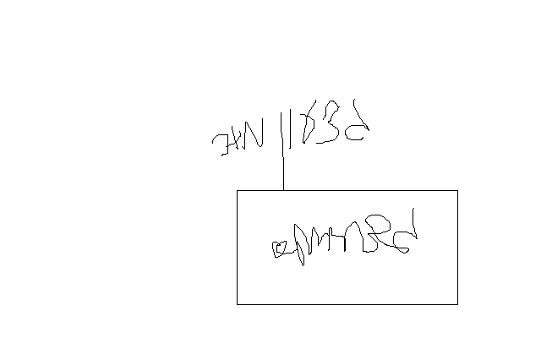

**בברכה,**

**ג-מ ידע**

**נצ"מ דימ' גדעון מור**